**Отчёт по программе определения астроцитов на слое мозга**

**Исходные данные:** изображение среза мозга мыши (рис. 1).

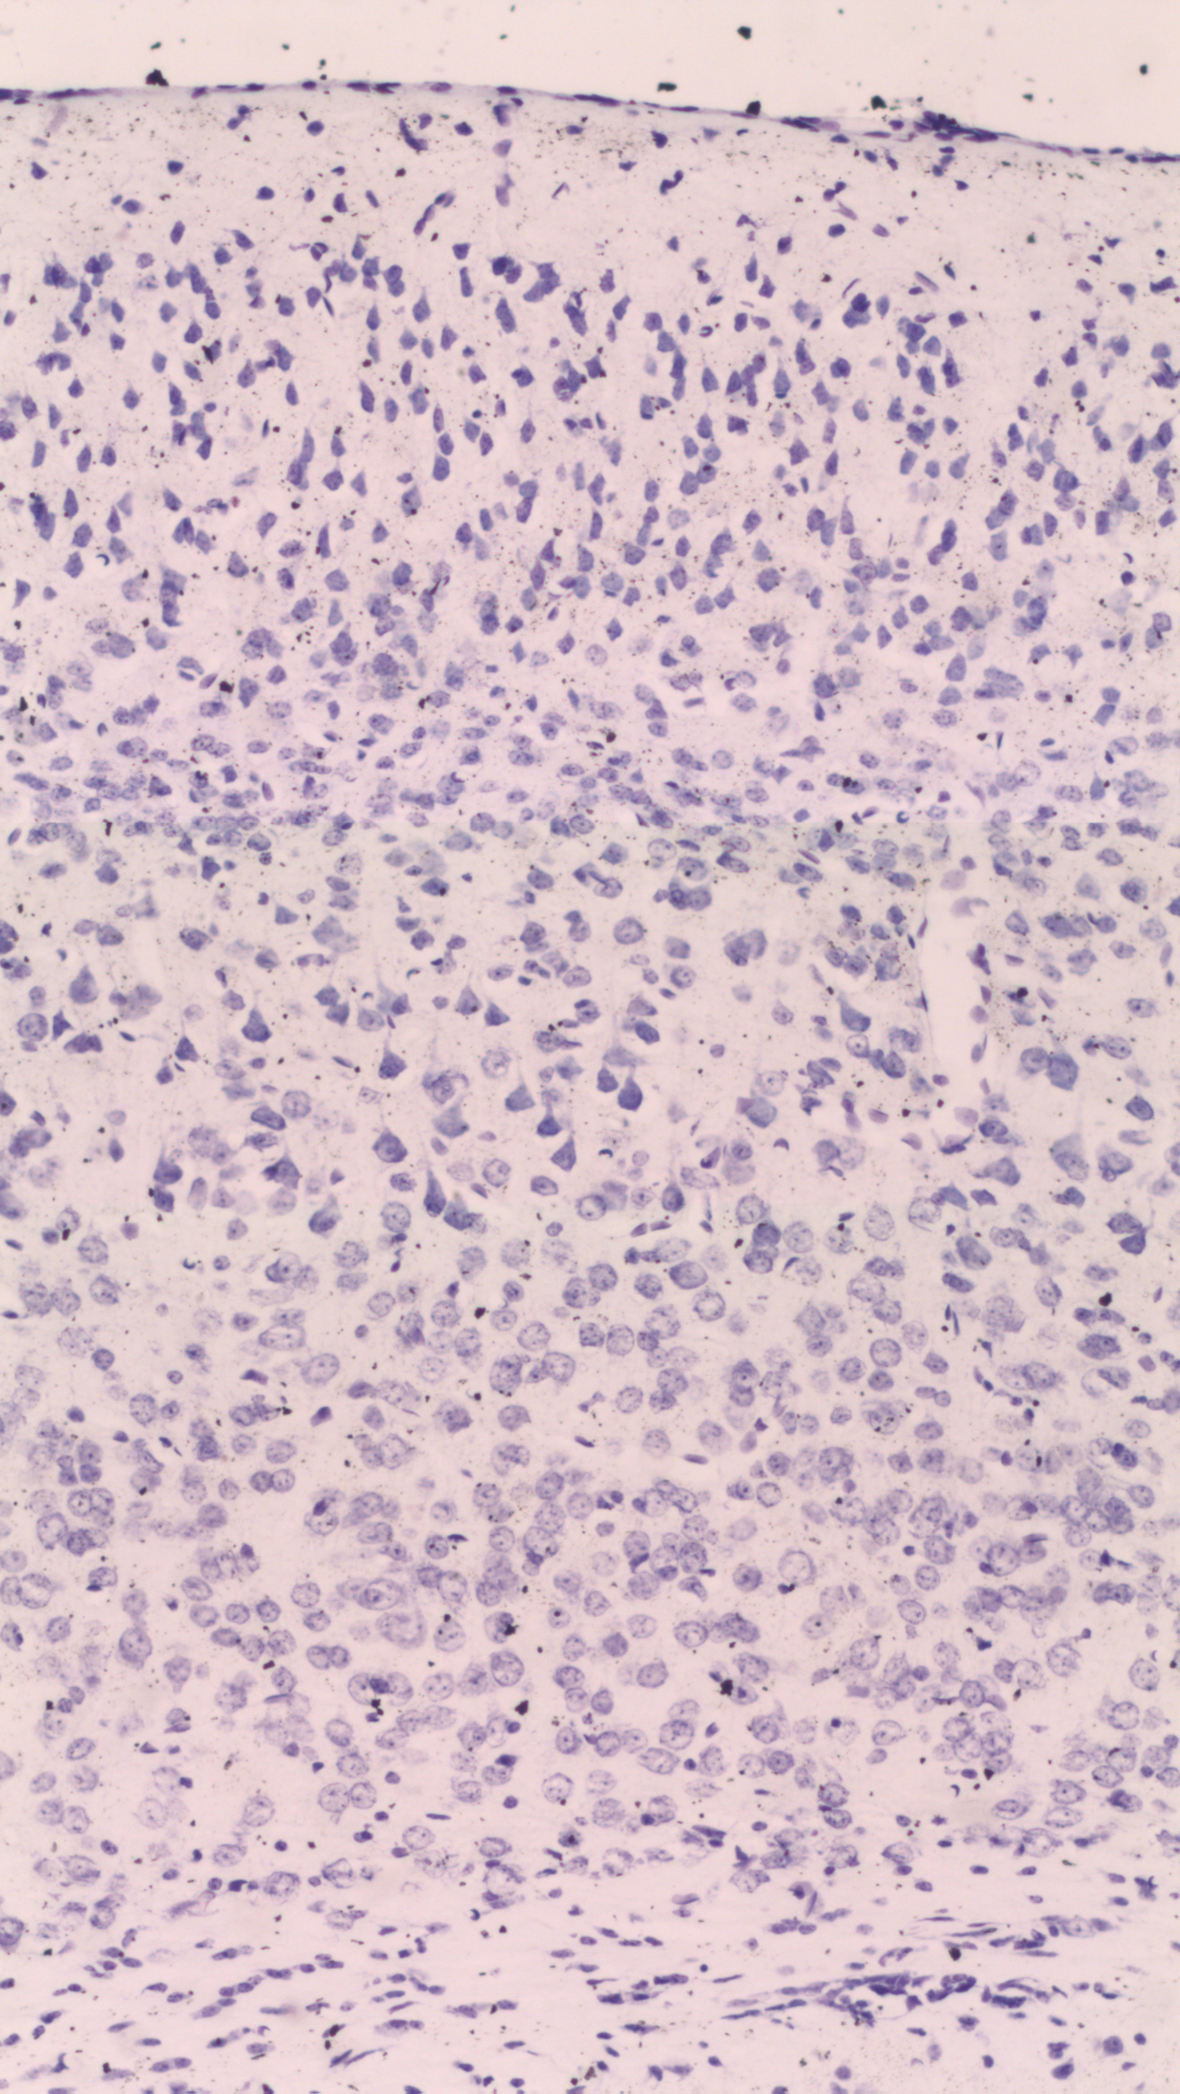

Рис. 1

**Выходные данные:** изображение среза мозга мыши с нанесенными на него отметками центров астроцитов и количество астроцитов.

Характеристики астроцитов:

1. Ярко выраженный фиолетовый окрас
2. Маленькие по сравнению с нейронами
3. Округлые, не вытянутые

**Описание алгоритма.**

Вначале производится детектирование границ методом Канни. На выходе получаются белые границы на черном фоне. Большинство границ имеют незначительные разрывы, которые необходимо замкнуть с помощью морфологической операции закрытия. Размер радиуса инструмента является параметром (значение по умолчанию - 3).

После этого применяется алгоритм нахождения астроцитов среди контуров, полученных методом Канни. Для этого все контуры индексируются методом OpenCV FindContours() и отделяются друг от друга так, что мы можем обрабатывать каждый контур и обращаться к нему по отдельности. Сразу отбрасываем те контуры, размер которых слишком мал.

Далее анализируем на замкнутость контура. Если контур замкнутый, то продолжаем анализ. В противном случае контур не рассматривается. Вместе с этим анализируется форма контура: она должна быть округлой.

Следующим этапом строится ограничивающий прямоугольник для прошедших первичный отбор контуров. Соотношение сторон прямоугольника должно быть не больше, чем 1,8. Сами же стороны прямоугольника имеют длину не более 50 пикселей.

Прошедший вторичный отбор контуры переходят на анализ средней интенсивности. Рассматривается контур вместе с внутренней его частью на исходном изображении, и считается средняя интенсивность пикселей, попавших в данный контур. Для астроцитов средняя интенсивность не должна превышать 110 для крупных астроцитов и 140 – для более мелких.

Таким образом получившиеся контуры принадлежат границам астроцитов на исходном изображении. На выходном изображении помечаются ярко-зелёным цветом центры ограничивающих прямоугольников данных контуров.

**Анализ результатов.**

Помимо нанесения на изображение центров астроцитов производится их подсчет. Было решено подсчитывать не только общее количество астроцитов, но и количество астроцитов по слоям. Весь срез делится на 6 горизонтальных слоёв. Результаты подсчета приведены в таблице:

|  |  |  |  |  |  |  |  |
| --- | --- | --- | --- | --- | --- | --- | --- |
|  | Слой 1 | Слой 2 | Слой 3 | Слой 4 | Слой 5 | Слой 6 | Итого |
| Количество: | 78 | 95 | 53 | 100 | 163 | 39 | 528 |

Результирующее изображение приведено на рисунке 2.

Рис. 2

